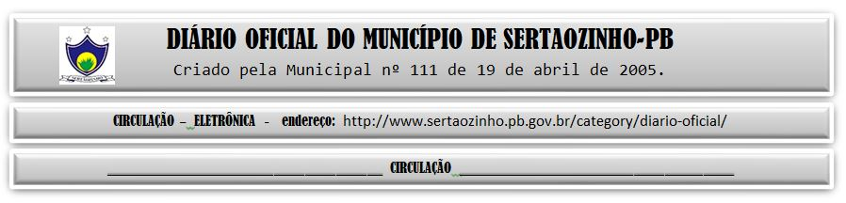

|  |
| --- |
| **ESTADO DA PARAÍBA**  **PREFEITURA MUNICIPAL DE SERTÃOZINHO**    **EXTRATO DE CONTRATO**  OBJETO: CONTRATACAO DE EMPRESA ESPECIALIZADA NO RAMO DE CONSTRUÇÃO CIVIL PARA EMPREITADA DE PERFURAÇÃO DE TRÊS POÇOS TUBULARES PROFUNDOS, INSTALADO COM BOMBA SUBMERSA, BOMBA DOSADORA DE CLORO ELETROMAGNETICA, CAIXA D'ÁGUA DE FIBRA APOIADA E CHAFARIZ PARA ABASTECIMENTO SINGELO NO MUNICÍPIO DE SERTÃOZINHO –PB. FUNDAMENTO LEGAL: Tomada de Preços nº 00001/2023. DOTAÇÃO: Recursos do Município de Sertãozinho: Obras e instalações: 02.07.18.544.2006.1.016.4.4.90.51.00.00.00.00.0500 02.07.18.544.2006.1.016.4.4.90.51.00.00.00.00.0701. VIGÊNCIA: até 28/07/2023. PARTES CONTRATANTES: Prefeitura Municipal de Sertãozinho e: CT Nº 00059/2023 - 29.05.23 - PORTO BRASIL INCORPORACOES LTDA - R$ 122.000,00. |

: